Seminario TIC · CURZA / UNCo
Guía — Q-06 · Composiciones RGB Sentinel
Bloque A · Simbología multibanda (Lab I-M3 / II-V2)
Software: QGIS 3.40 Desktop · Bloque A (CURZA/UNCo)
Video: sig-q06-composiciones-rgb-charon.mp4 (soft subs). Demo docente QGIS 3.40 ES.
Paso 1 · Stack
Cargá el GeoTIFF multibanda S2 (B02, B03, B04, B08) del valle de Viedma.
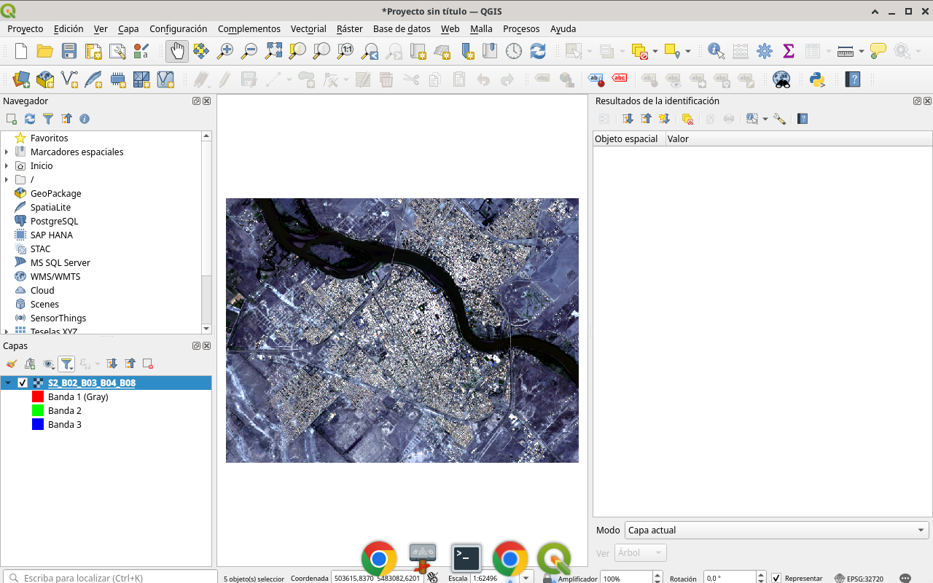
Figura 1
Tip: Capa ráster
Paso 2 · Natural
Simbología multibanda: R=B04, G=B03, B=B02. Color natural para orientarse.
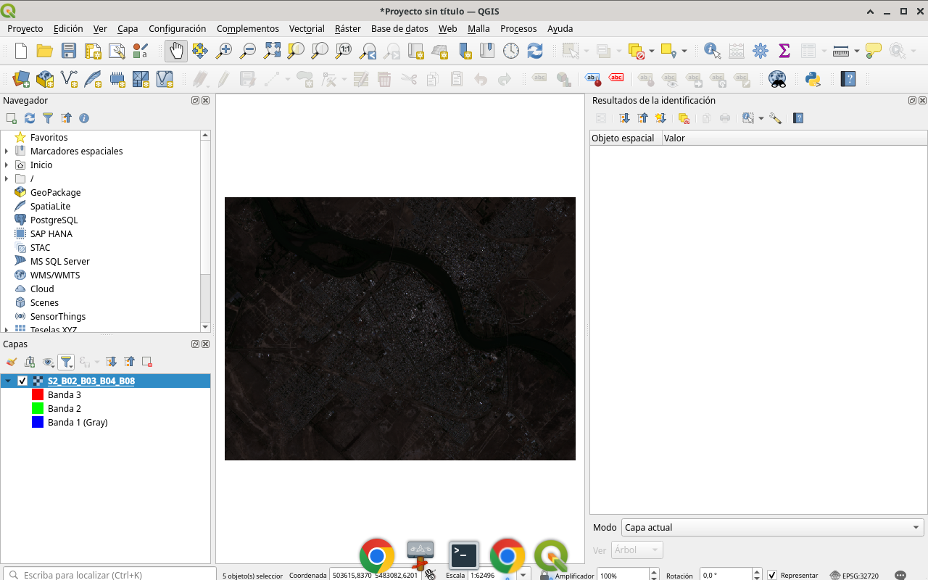
Figura 2
Tip: Propiedades → Simbología
Paso 3 · Falso color
Pasá a R=B08, G=B04, B=B03. La vegetación del valle irrigado se prende en rojo.
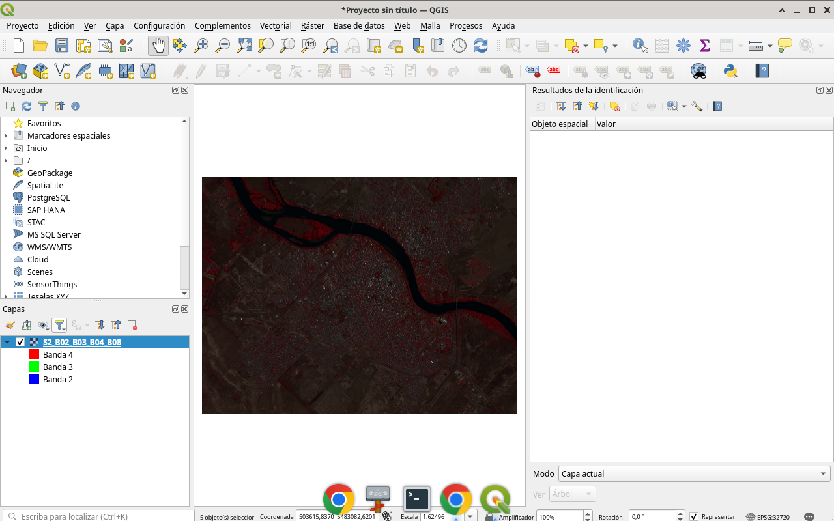
Figura 3
Tip: Reasignar bandas
Paso 4 · Lectura
Compará: natural orienta; falso color destaca vigor. Una imagen no tiene un único color.
Figura 4
Tip: Estiramiento de contraste
Checklist
- Cargar stack B02-B03-B04-B08
- Color natural 4-3-2
- Falso color 8-4-3
- Comparar lectura del valle

